Жалағаш ауданы бойынша жерлерді аймақтарға бөлу жобасын (схемасын), жер учаскелері үшін төлемақының базалық ставкаларына түзету коэффициенттерін бекіту туралы
Қызылорда облысы Жалағаш аудандық мәслихатының 2016 жылғы 29 маусымдағы № 4-6 шешімі. Қызылорда облысының Әділет департаментінде 2016 жылғы 03 тамызда № 5571 болып тіркелді.
Қазақстан Республикасының Жер кодексінің 8, 11-баптарына және "Қазақстан Республикасындағы жергілікті мемлекеттік басқару және өзін-өзі басқару туралы" Қазақстан Республикасы Заңының 6-бабы 1-тармағының 13) тармақшасына сәйкес Жалағаш аудандық мәслихаты ШЕШТІ:
Ескерту. Кіріспе жаңа редакцияда - Қызылорда облысы Жалағаш аудандық мәслихатының 29.12.2021 № 13-16 шешімімен (алғашқы ресми жарияланған күнінен кейін күнтізбелік он күн өткен соң қолданысқа енгізіледі).
1. Жалағаш ауданы бойынша жерлерді аймақтарға бөлу жобасы (схемасы) осы шешімнің 1-қосымшасына сәйкес бекітілсін.
2. Жалағаш ауданы бойынша жер учаскелері үшін төлемақының базалық ставкаларына түзету коэффициенттері (елді мекендер жерлерін қоспағанда) осы шешімнің 2-қосымшасына сәйкес бекітілсін.
3. Алынып тасталды - Қызылорда облысы Жалағаш аудандық мәслихатының 29.12.2021 № 13-16 шешімімен (алғашқы ресми жарияланған күнінен кейін күнтізбелік он күн өткен соң қолданысқа енгізіледі).
4. “Жалағаш ауданы бойынша салық салу мақсатында жерлерді аймақтарға бөлу жобасын (схемасын) және жер учаскелері үшін төлемақының базалық ставкаларына түзету коэффициенттерін бекіту туралы” Жалағаш аудандық мәслихатының 2010 жылғы 16 маусымдағы № 31-4 шешімінің (нормативтік құқықтық актілерді мемлекеттік тіркеу Тізілімінде 10-6-162 нөмірімен тіркелген, 2010 жылғы 21 шілдеде “Жалағаш жаршысы” газетінде жарияланған) күші жойылды деп танылсын.
5. Осы шешім алғашқы ресми жарияланған күнінен кейін күнтізбелік он күн өткен соң қолданысқа енгізіледі.
Жалағаш аудандық | Жалағаш аудандық
мәслихатының 4- сессиясының | мәслихатының
төрағасы | хатшысы
К.СУЛЕЙМЕНОВ | М.ЕСПАНОВ
2016 жылғы “29” маусымдағы №4-6
Жалағаш аудандық мәслихатының шешiмiне
1-қосымша
Жалағаш ауданы бойынша жерлерді аймақтарға бөлу жобасы (схемасы)

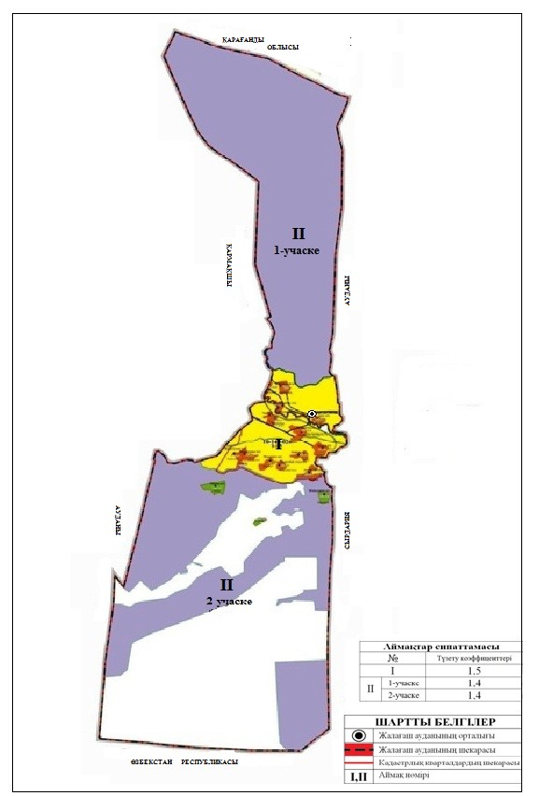

2016 жылғы “29” маусымдағы №4-6
Жалағаш аудандық мәслихатының шешiмiне
2-қосымша
Жалағаш ауданы бойынша жер учаскелері үшін төлемақының базалық ставкаларына түзету коэффициенттері (елді мекендер жерлерін қоспағанда)
Аймақ нөмiрi | Түзету коэффициенттерi | Аймаққа кіретін жер-кадастрлық нөмірі мен ауылдық округтер атауы
І | 1,5 | (005) Ақсу ауылдық округі;  (006) Мөрәлі Шәменов атындағы ауылдық округі;  (007) Қаракеткен ауылдық округі;  (011) Бұқарбай батыр ауылдық округі;  (012) Таң ауылдық округі;  (014) Аққұм ауылдық округі;  (015) Еңбек ауылдық округі;  (016) Аламесек ауылдық округі;  (019) Мәдениет ауылдық округі;  (020) Мырзабай ахун ауылдық округі;  (021) Мақпалкөл ауылдық округі;  (022) Жаңаталап ауылдық округі;  (026) Жалағаш ауданының әкімшілік аумағының жерлері;
ІІ  1- учаске | 1,4 | (025) Жалағаш ауданының әкімшілік аумағының жерлері;
ІІ  2-учаске | 1,4 | (017) Жаңадария ауылдық округі;  (024) Аққыр ауылдық округі;  (027) Жалағаш ауданының әкімшілік аумағының жерлері;

© 2012. Қазақстан Республикасы Әділет министрлігінің «Қазақстан Республикасының Заңнама және құқықтық ақпарат институты» ШЖҚ РМК

